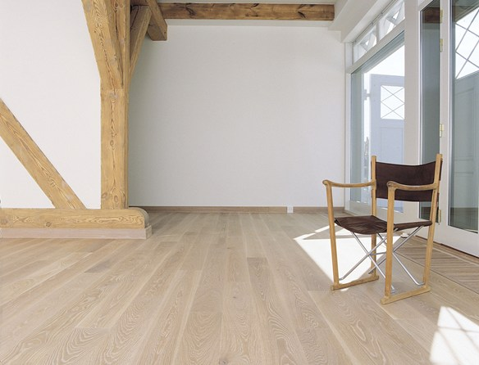
Louh Antik
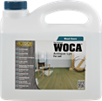
K dostání v:
2,5 l -
Spotřeba:
8-10 m2/litr
Dodává dubovému dřevu kouřový vzhled
Louhový přípravek Louh Antik byl vyvinut speciálnĕ pro vytvoření kouřového vzhledu dubového dřeva. Tento výrobek se snadno používá, je však leptavý, a proto je třeba dbát zvýšené opatrnosti při jeho nanášení. Vzhledem k tomu, že výrobek reaguje s taninem obsaženým v dubovém dřevu, může se výsledná barva po aplikaci lišit v závislosti na koncentraci taninu ve dřevu. Vytváří nicménĕ velmi jedinečnou barvu a starobylý vzhled.

Jak postupovat - krok 1
Obléknĕte si ochranný pracovní odĕv, rukavice a ochranné brýle odolné proti kyselinám. Dřevo musí být čisté, suché a zbavené nečistot a mastnoty.

Jak postupovat - krok 2
Podélnĕ, rovnobĕžnĕ se strukturou dřeva naneste nylonovým štĕtcem rovnomĕrnou vrstvu louhu. Na 10 m2 dřeva naneste alespoň 1 l louhu.

Jak postupovat - krok 3
Po použití vyčistĕte pracovní nástroje. Nechte dřevo napuštĕné louhem schnout po dobu cca 24 hodin při teplotĕ 20°C (dřevo musí být úplnĕ suché).

Jak postupovat - krok 4
Před konečným základním ošetřením zbavte dřevo odstávajících vláken pomocí jemného lešticího padu pro broušení. Následnĕ podlahu vysajte. Dokončete povrchovou úpravu dřeva pomocí přírodního oleje, barevného oleje nebo olejo-laku.

